7 ВЗВЕШЕННОЕ ВЕЩЕСТВО В ВОДОЕМАХ, ЕГО КОМПОНЕНТЫ, РОЛЬ В ВОДНЫХ ЭКОСИСТЕМАХ

7.1 Понятие о взвешенном веществе
7.2 Методы сбора и определения

7.3 Компоненты сестона, роль в водных экосистемах

7.1 Понятие о взвешенном веществе
Характерной особенностью водных экосистем является наличие структурного и функционального компонента – сестона. Как отмечает А.П. Остапеня, взвешенное вещество (сестон) – это совокупность взвешенных в толще воды частиц. Сестон чрезвычайно гетерогенен и включает в себя микроскопические формы живых организмов, их остатки, прижизненные выделения и отторжения фито-, зоо- и бактериопланктона. В состав сестона входят органические и минеральные частицы, образующиеся в результате физико-химических процессов в толще воды, поступающие из донных отложений и с водосбора водоема. В мелкодисперсную взвесь трансформируется также значительная часть веществ, образующихся в процессе разложения крупных донных и нектонных (как рыбы) организмов. Весь комплекс сестона оказывает существенное влияние на круговорот вещества и потоки энергии в экосистемах. Поскольку в состав сестона входят живые организмы, с этим структурным блоком водных экосистем тесно связаны все аспекты метаболизма разных экологических групп гидробионтов. Так, в процессе жизнедеятельности планктона в воду поступают продукты метаболизма, которые могут оказывать существенное влияние на качество воды, структуру биоты и ее компонентов, то есть играть средообразующую роль. Взвешенное вещество активно влияет на процессы деструкции и жизнедеятельность микробиального сообщества. Взвесь полностью определяет возможность существования важнейшего и специфического компонента водных экосистем – сообщества с фильтрационным способом питания. Через механизмы седиментации сестон связан с жизнедеятельностью бентосных сообществ и является важным функциональным звеном в системе «вода – донные отложения». Структуру и закономерности функционирования водных экосистем невозможно описать без учета сестона как единого целого и анализа его роли в биотическом круговороте, трансформации и минерализации органического вещества.
Основным фактором, определяющим и контролирующим содержание сестона в водоемах, является интенсивность и соотношение продукционно-деструкционных процессов. В зависимости от уровня продуктивности вод содержание взвешенного вещества может различаться на 2–3 порядка – от десятых долей миллиграмма в 1 дм³ (сухая масса) в олиготрофных до десятков миллиграмм – в эвтрофных и сотен миллиграмм – в гиперэвтрофных водоемах. Распределение сестона в водоемах носит сезонный характер, при этом сезонная динамика концентрации взвешенного вещества зависит от трофического статуса водоема. Так, в олиготрофных и мезотрофных водоемах наблюдаются весенний и осенний подъемы, а в эвтрофных – летний максимум концентрации сестона. Концентрация сестона в водоемах находится во взаимосвязи с их загрязнением, увеличиваясь по мере повышения уровня загрязнения.

7.2 Методы сбора и определения
Для сбора взвешенного вещества широко используют мембранные фильтры. Находят применение и ядерные фильтры (нуклеофильтры), которые представляют собой тонкие перфорированные пленки, пробитые протонами в ядерном реакторе. Они не гигроскопичны, химически устойчивы, размер пор у них строго калиброван и составляет от 0,1 до 10–15 мкм. Для сбора сестона также применяют фильтры из стекловолокна – это тонкое, спрессованное, стеклянное волокно. Такие фильтры химически инертны.
При определении содержания взвешенного вещества наиболее распространенным методом является гравиметрический (весовой). Однако, при данном методе через фильтры можно профильтровывать небольшой объем воды, собирая навеску в 2–3 мг. Взвешивание собранной на фильтрах и высушенной до постоянного веса взвеси делают на аналитических весах, с точностью до десятых долей миллиграмма). Взвешивание дает представление об общей массе вещества. Концентрацию тех или иных компонентов взвеси (как азота, фосфора, по которым можно судить о содержании белковых веществ) можно определить химическими методами. Одним из распространенных методов химического определения концентрации взвеси является метод мокрого сжигания, при котором в качестве сильного окислителя используют бихромат калия. Микроскопический метод основан на анализе взвеси под микроскопом. При автоматическом счете частиц взвесь пропускают через строго калиброванный капилляр. При прохождении по нему частиц возникает импульс (сигнал), который регистрируется прибором. По величине заряда можно судить о величине частиц.

7.3 Компоненты сестона, роль в водных экосистемах
В сестоне традиционно выделяют «живые компоненты» и «мертвую часть» – детрит. Однако называть последний неживым можно с большой натяжкой, условно, так как он связан с микроорганизмами и составляет так называемый «микробиоценоз». При отмирании организмов, разложении вещества образуется мелкодисперсная взвесь, на которой поселяются бактерии, простейшие, водоросли, и в результате их жизнедеятельности, за счет минерализации происходит созревание детрита. Биологически активный детрит является трофически ценным компонентом взвеси. Коэффициент его усвоения при потреблении водными животными высок. Он может поддерживать полный цикл жизнедеятельности организмов. Количество детрита в сестоне разных водоемов значительное. Нормой структурной организации водных экосистем является преобладание детрита в общей массе взвешенного вещества. Основу живой фракции сестона составляет фитопланктон. Относительное содержание зоопланктона заметно ниже и близко к доле бактериопланктона. Такое соотношение компонентов сестона обеспечивает устойчивое функционирование водных экосистем разного трофического типа. В качестве примера использования отмеченного положения для оценки состояния экосистем нашего региона приведем следующие данные. В результате исследований, проведенных нами на реках Днепр, Сож, Березина в пределах Гомельской области, установлено, что по среднегодовым показателям особенностью структурной организации экосистем этих рек является значительное содержание детрита, а также фитопланктона в органической фракции взвешенного вещества, и, напротив, небольшое – зоопланктона, а бактериопланктон занимает промежуточное положение. Однако в отдельные периоды, когда имеет место значительное развитие фитопланктона, в реках наблюдается преобладание «живого» вещества над детритом, и это показывает на отклонение от нормы структуры сестона. Указанное соотношение проявляется чаще всего в сильно евтрофируемых водоемах и может быть показателем нарушения естественного устойчивого состояния экосистем.
Взвешенное вещество включается в круговорот по следующей схеме: взвешенное вещество – деструкционные процессы и его разложение – растворенное вещество. Соотношение между растворенным и взвешенным веществом варьирует в разных водоемах и в течение года, но при этом количества растворенного вещества в них значительно больше по сравнению со взвешенным. Время оборота взвеси в водоемах колеблется, составляя несколько суток или более, но в целом невелико. Включение взвешенного вещества в круговорот (в океане) представлено на рисунке 11.

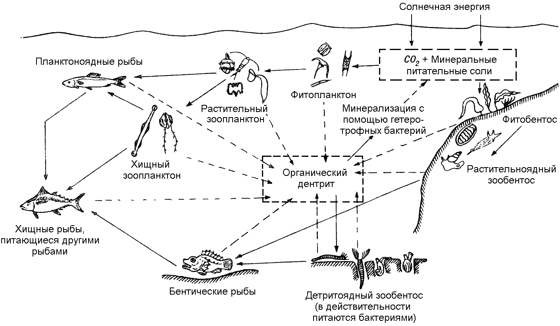

Рисунок 11 – Схема круговорота вещества в океане (по Ж.-М. Пересу, 1969)

Таким образом, взвешенное вещество является важным компонентом водных экосистем, его роль в их функционировании велика и разнообразна.

